 | Министерство науки и высшего образования Российской Федерации  Федеральное государственное автономное образовательное учреждение  высшего образования  «Московский государственный технический университет  имени Н.Э. Баумана  (национальный исследовательский университет)»  (МГТУ им. Н.Э. Баумана)

ФАКУЛЬТЕТ Головной учебно-исследовательский и методический центр профессиональной реабилитации лиц с ограниченными возможностями здоровья

КАФЕДРА Системы обработки информации и управления

РАСЧЕТНО-ПОЯСНИТЕЛЬНАЯ ЗАПИСКА

К КУРСОВОЙ РАБОТЕ

по дисциплине «Объектно-ориентированное проектирование автоматизированных систем обработки информации и управления»

НА ТЕМУ:
Экскурсия по Москве _______ ________________________________________________
________________________________________________

Студент _____ИУ5Ц-11М___ _________________ _____З. А. Чудновский __
(Группа) (Подпись, дата) (И.О.Фамилия)

Руководитель курсовой работы _________________ ______А.В. Балдин_______
(Подпись, дата) (И.О.Фамилия)

Консультант _________________ ________________________
(Подпись, дата) (И.О.Фамилия)

2025 г.
Министерство науки и высшего образования Российской Федерации
Федеральное государственное автономное образовательное учреждение
высшего образования
«Московский государственный технический университет имени Н.Э. Баумана
(национальный исследовательский университет)»
(МГТУ им. Н.Э. Баумана)

УТВЕРЖДАЮ
Заведующий кафедрой ____ИУ-5___
(Индекс)
______________ _В.И.Терехов__
(И.О.Фамилия)
« _____ » ____________ 2025 г.

ЗАДАНИЕ
на выполнение курсовой работы

по дисциплине ______Объектно-ориентированное проектирование АСОИУ______________________

Студент группы _____ИУ5Ц-11М__________

________________________________Чудновский Захар Александрович__________________________
(Фамилия, имя, отчество)

Тема курсовой работы Экскурсия по Москве ____________________________________
____________________________________________________________________________________________________________________________________________________________________________________________________________________________________
Направленность КР (учебная, исследовательская, практическая, производственная, др.)
______________________________________Учебная__________________________________________

Источник тематики (кафедра, предприятие, НИР) _____________ Кафедра _______________________

График выполнения работы: 25% к 4 нед., 50% к 8 нед., 75% к 11 нед., 100% к 14 нед.

Задание Спроектировать АСУ производства бытовой техники в виде набора UML-диаграмм______________________________________________________________________________________________________________________________________________________________________

Оформление курсовой работы:

Расчетно-пояснительная записка на 24 листах формата А4.
_______________________________________________________________________________________
_______________________________________________________________________________________
_______________________________________________________________________________________
_______________________________________________________________________________________
_______________________________________________________________________________________

Дата выдачи задания «4» сентября 2025 г.

Руководитель курсовой работы _________________ ___А.В. Балдин__________
(Подпись, дата) (И.О.Фамилия)

Студент _________________ ___ З. А. Чудновский____
(Подпись, дата) (И.О.Фамилия)

Примечание: Задание оформляется в двух экземплярах: один выдается студенту, второй хранится на кафедре.
Содержание

- Аннотация 4
- Техническое задание 5
- Краткое описание предметной области 5
- Диаграмма прецедентов 6
- Диаграмма пакетов 7
- Диаграмма компонентов 8
- Диаграмма развертывания 9
- Диаграмма статической структуры классов 10
- Структура базы данных 11
- Структура пользовательского интерфейса 12
- Модель функционирования системы 13
- Диаграмма последовательности 13
- Коммуникационная диаграмма 14
- Диаграмма деятельности 15
- Динамические диаграммы 17
- Диаграмма конечных автоматов (Диаграмма состояний) 18
- Временная диаграмма 19
- Выводы 20

Аннотация
В рамках данной работы выполняется разработка комплекса UML-диаграмм, описывающих функциональные и нефункциональные требования к автоматизированной информационной системе (АИС) производства бытовой техники. Также рассматриваются принципы реализации системы.
UML-диаграммы используются для анализа требований к информационной системе, определения взаимодействий между системой и пользователями, такими как заказчики, менеджеры и сотрудники производства. Разрабатываемая документация предназначена для передачи архитектурных решений от системных архитекторов команде разработчиков.
Диаграммы позволяют формализовать описание предметной области, определить ключевые сущности и компоненты системы, способы их размещения на компьютерах при реальной эксплуатации, структуру базы данных и другие аспекты реализации. Динамические диаграммы отражают взаимодействие объектов системы в заданной последовательности событий, демонстрируя связи между различными элементами системы, такими как процесс авторизации, формирование заказа, обработка заказа и передача заказа на производство.

Техническое задание
Разработать пакет UML-диаграмм для АИС производства бытовой техники.

Краткое описание предметной области
Экскурсионная деятельность включает организацию и проведение экскурсий для различных категорий туристов. Клиент выбирает интересующую экскурсию, оформляет заявку и указывает индивидуальные пожелания либо критерии. Менеджер экскурсионного агентства координирует работу системы: отслеживает список заявок, контролирует их параметры, назначает гидов и сопровождающих, а также отвечает за своевременное информирование участников.
В рамках экскурсионных процессов сотрудники агентства выполняют задачи по подготовке маршрутов, обеспечению логистики, сопровождению туристов и предоставлению тематических материалов. После завершения экскурсии менеджер анализирует результаты, собирает обратную связь и оценивает уровень удовлетворённости клиентов.
Разрабатываемая автоматизированная информационная система охватывает все этапы обработки заявок на экскурсионные услуги — от первичного выбора и анализа потребностей клиента до организации, проведения и контроля качества обслуживания. Система призвана оптимизировать процессы бронирования и управления экскурсиями, автоматизировать декомпозицию требований на параметры маршрутов, а также обеспечить прозрачность и обратную связь при выполнении задач сотрудниками и работе с клиентами.

Диаграмма прецедентов
Диаграмма прецедентов позволяет описать требования к системе и определить её границы. Прецедент — это действие или функция, которую система должна выполнять по запросу актёра (пользователя). Актёры — это роли, исполняемые сущностями, которые непосредственно взаимодействуют с системой.
На диаграмме прецедентов контекст модели изображается в виде блока с именем контекста. Этот блок обозначает границу системы и содержит все прецеденты, характеризующие поведение системы. Актёры располагаются вне этого блока, то есть вне системы, а прецеденты — внутри, отражая внутреннюю функциональность.
Диаграммы прецедентов системы представлены на рисунках 1.
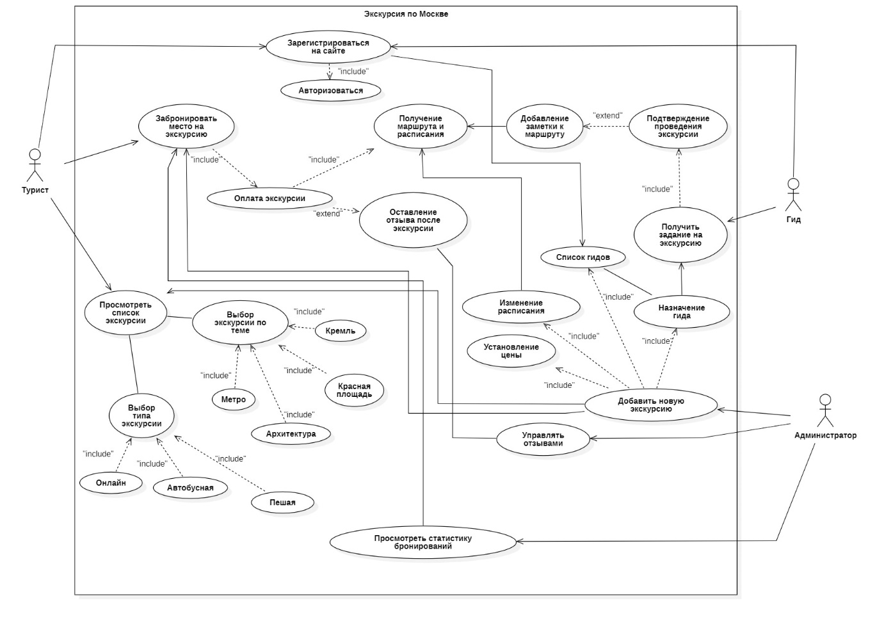
Рисунок 1 – Диаграмма прецедентов

Диаграмма пакетов
Пакет — это группирующая сущность, выполняющая роль контейнера и владельца элементов модели. Каждый пакет обладает собственным пространством имён, внутри которого все имена уникальны, что упрощает организацию и поддержку крупной системы.​
В данной системе выделено несколько основных пакетов, каждый из которых отражает ключевую функциональность проекта:
- Основной пакет «Система экскурсий».
- Внутри него сформированы вложенные пакеты, соответствующие подсистемам:
- «Экскурсии»
- «Бронирование/Оплата/Отзывы»
- «Авторизация»
- «СУБД»
Пакеты организованы с учётом разделения функционала, необходимого для разных видов пользователей системы (турист, гид, администратор). Каждый пакет инкапсулирует компоненты и данные, связанные с его областью, а связи между пакетами отражают взаимодействие и потоки информации внутри всей системы.
Диаграмма пакетов системы представлена на рисунке 2.
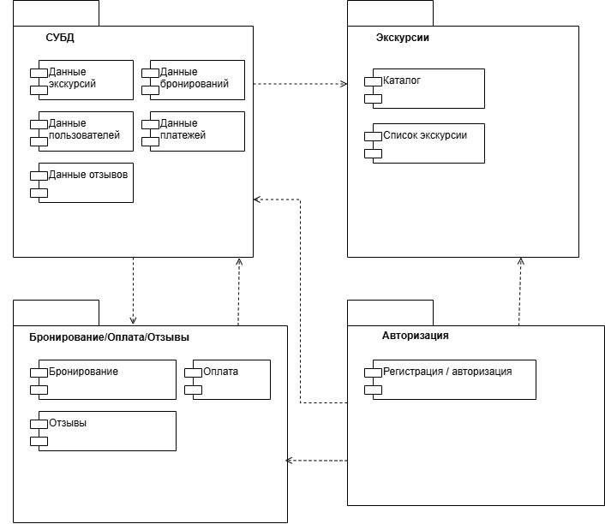
Рисунок 2 - Диаграмма пакетов

Диаграмма компонентов
На диаграмме компонентов могут быть показаны компоненты, зависимости между ними. Компонент – это модульная и замещаемая часть системы, инкапсулирующая ее содержимое. Внешнее поведение компонента полностью определяется его предоставляемыми и требуемыми интерфейсами. Поэтому один компонент может быть заменён другим, поддерживающим тот же протокол. Диаграмма компонентов проектируемой системы
показана на рисунке 3.
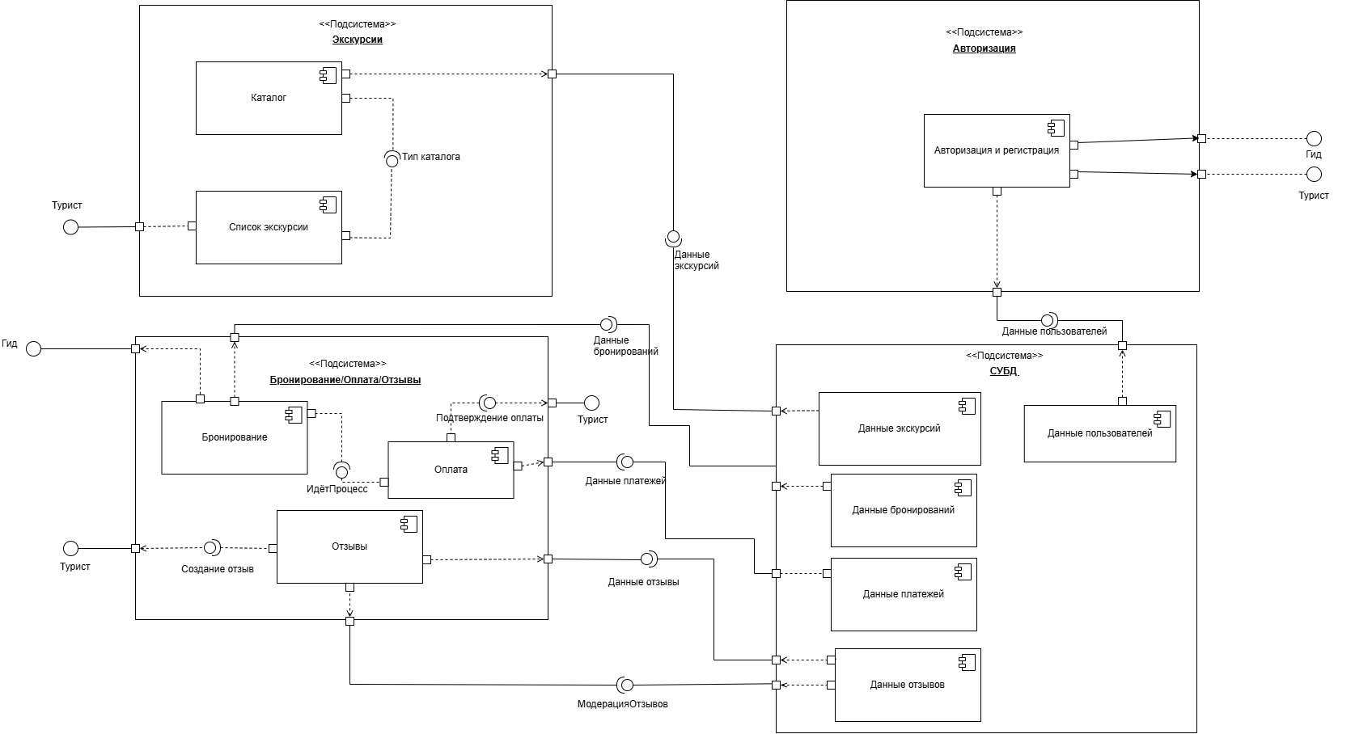
Рисунок 3 - Диаграмма компонентов системы «Экскурсии по Москве»

Диаграмма развертывания
Диаграмма развертывания отражает соответствие программной архитектуры аппаратной инфраструктуре, на которой будет функционировать программная система. Такая диаграмма определяет физические
компоненты – серверы и их взаимосвязи, а также показывает, как отдельные программные сервисы размещаются на этих узлах. В случае распределённой системы она моделирует распределение компонентов по физическим серверам.
В проектируемой системе выделены основные подсистемы:
- Сервер базы данных (PostgreSQL, СУБД), отвечающий за хранение и обработку данных.
- Сервис экскурсий (Node.js + Python), предназначенный для управления экскурсиями.
- Сервис бронирования, оплаты и отзывов (Node.js + Python), реализующий соответствующие функции.
- Сервис авторизации (Nginx), обеспечивающий регистрацию и контроль доступа пользователей.
Сервисы взаимодействуют друг с другом и с базой данных через определённые каналы связи, обеспечивая целостную работу системы. Диаграмма развертывания показана на рисунке 4.
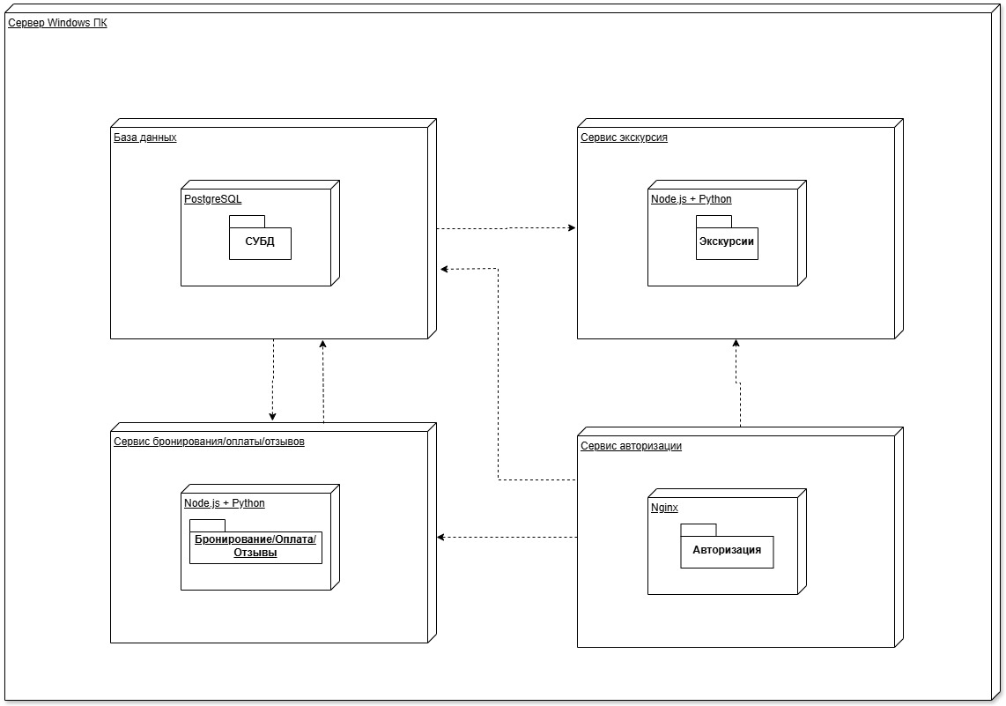
Рисунок 4 – Диаграмма развёртывания системы «Экскурсии по Москве»

Диаграмма статической структуры классов
Диаграмма классов предназначена для представления модели статической структуры программной системы и представляет собой граф, вершинами которого являются элементы типа «классификатор», связанные различными видами структурных отношений, такими как ассоциации, наследование, агрегация и композиция. Классы на диаграмме имеют структуру, включающую имя класса, атрибуты и операции (методы).
На рисунке 5 представлена диаграмма статической структуры классов проектируемой подсистемы «Список экскурсии», отражающая основные элементы и их взаимосвязи.
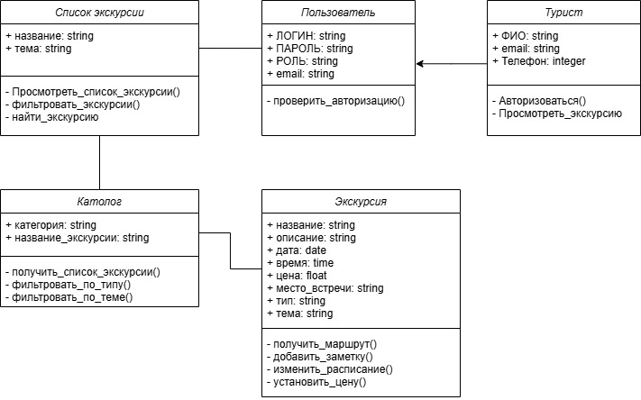
Рисунок 5 – Диаграмма статической структуры классов

Структура базы данных
Для отображения структуры базы данных в нотации классов используются ячейки имени и атрибутов классов, которые соответствуют таблицам и полям базы данных соответственно. Диаграмма показывает сущности, их свойства и связи, которые реализуют внешние ключи и ограничения целостности.
На рисунке 6 представлена структура базы данных подсистемы «Данные экскурсии» проекта, демонстрирующая основные таблицы, поля и их отношения.
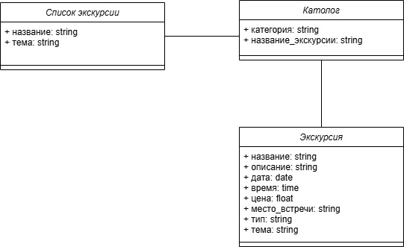
Рисунок 6 – Структура базы данных

Структура пользовательского интерфейса
Пользовательский интерфейс представляет собой набор экранов и форм, отображаемых пользователю для работы с системой. В терминах моделирования интерфейс реализуется через интерфейсы и классы, которые объявляют открытые свойства и операции, обеспечивающие взаимодействие с пользователем. Все классы, реализующие соответствующие интерфейсы, принимают и следуют контракту, определенному этими интерфейсами.
На рисунке 7 приведена структура пользовательского интерфейса, описывающая ключевые экраны, их методы и взаимодействия.
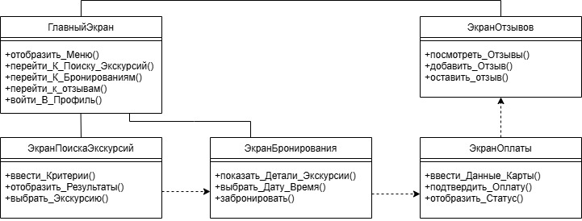
Рисунок 7 – Структура пользовательского интерфейса

Модель функционирования системы
Разработка моделей функционирования системы в виде диаграмм последовательностей, коммуникационной диаграммы, диаграмм деятельностей, диаграмм обзора взаимодействия, диаграмм состояний и временных диаграмм.

Диаграмма последовательности
Разработаем диаграмму последовательности информационного взаимодействия между компонентами информационной системы для основного прецедента «Просмотреть список» (рисунок 8).
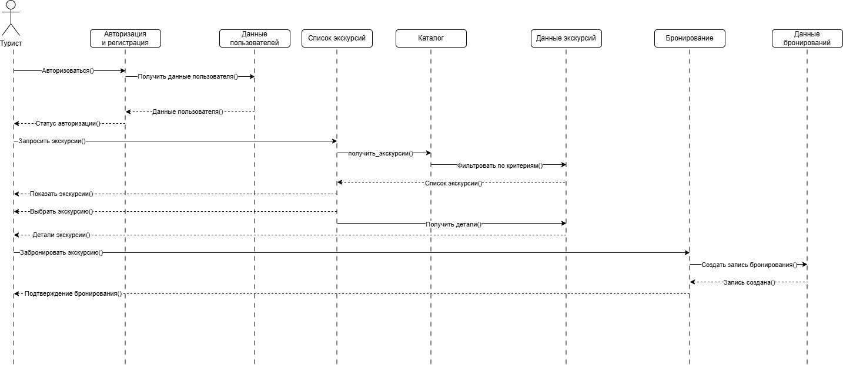
Рисунок 8 - Диаграмма последовательности основного прецедента "Просмотреть список экскурсий"
Диаграмма последовательности отражает процесс взаимодействия пользователя с системой просмотра экскурсий, начиная с авторизации и заканчивая выводом списка доступных экскурсий. Данный процесс разбит на три основных этапа:
- Авторизация и получение данных пользователя.
Пользователь (Турист) проходит процедуру авторизации через компонент «Авторизация и регистрация». После успешной аутентификации система запрашивает данные о пользователе у компонента «Данные пользователей», который получает информацию о пользователе из соответствующей базы данных. Этот этап обеспечивает, что дальнейшее взаимодействие будет осуществляться только для проверенного пользователя, что важно для персонализации и безопасности доступа.
- Запрос и получение списка экскурсий.
После успешной авторизации пользователь инициирует запрос на вывод экскурсий через компонент «Список экскурсий». Данный компонент направляет запрос в компонент «Каталог», который фильтрует экскурсии по установленным критериям и обращается к компоненту «Данные экскурсий» для получения актуальной информации о доступных маршрутах. После этого системно формируется итоговый список экскурсий с указанием кратких деталей, который возвращается пользователю для ознакомления.
- Просмотр деталей и взаимодействие с системой.
Турист получает на экран список экскурсий и может выбрать интересующую позицию для просмотра подробной информации. Система обеспечивает быстрый доступ к детализированным сведениям о каждой экскурсии, что облегчает принятие решения о дальнейшем бронировании. Если требуется, пользователь может перейти к следующему этапу — оформлению заявки на бронирование.

Коммуникационная диаграмма
Разработаем коммуникационную диаграмму для прецедента «Показать список экскурсий» (рисунок 9).
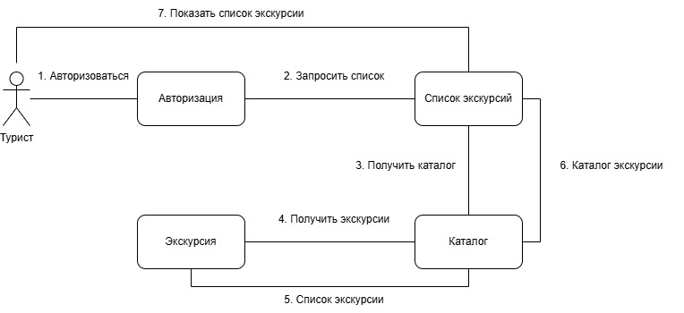
Рисунок 9 — Коммуникационная диаграмма системы экскурсионного сервиса для прецедента «Показать список экскурсий»
Данная коммуникационная диаграмма иллюстрирует взаимодействие основных компонентов системы экскурсионного бронирования при выполнении сценария просмотра списка доступных экскурсий. Предусмотрен следующий порядок работы: турист первоначально проходит процедуру авторизации, после чего формирует запрос на вывод полного списка экскурсий через компонент «Список экскурсий». Этот компонент обращается к «Каталогу», который, в свою очередь, осуществляет выборку экскурсий из компонента «Экскурсия» и возвращает каталог экскурсий. Итоговый список предоставляется пользователю. Все связи и сообщения на диаграмме пронумерованы, что позволяет проследить логику и последовательность обмена информацией между участниками процесса. Такой подход обеспечивает прозрачность архитектуры системы и наглядное отображение этапов обработки пользовательских запросов.

Диаграмма деятельности
Для основного прецедента системы «Просмотреть и забронировать экскурсию» опишем динамику поведения с помощью диаграммы деятельности. Диаграмма деятельности туриста представлена на рисунке 10.
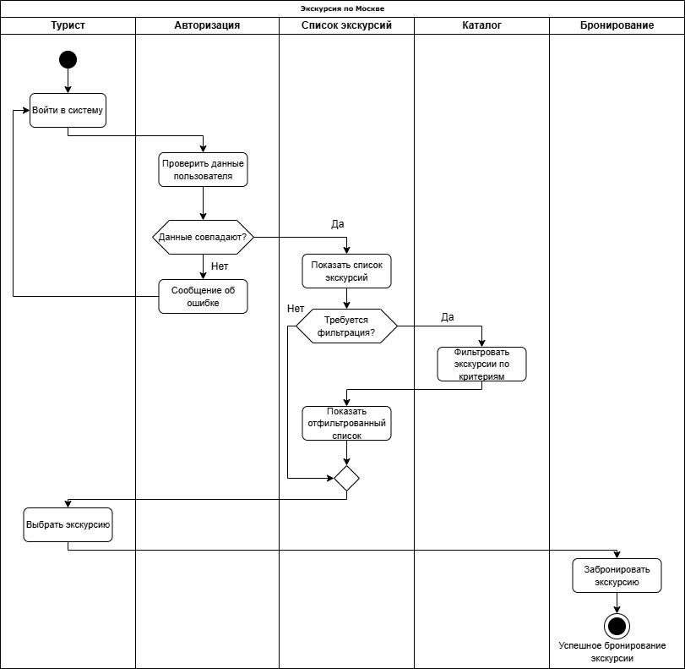
Рисунок 10 - Диаграмма деятельности туриста
Диаграмма деятельности описывает последовательность шагов, которые выполняет турист при просмотре и бронировании экскурсии. Процесс начинается с попытки входа в систему. Система авторизации проверяет корректность введённых данных пользователя. В случае ошибки выводится сообщение, и процесс возвращается к начальному этапу. Если авторизация проходит успешно, пользователю становится доступен просмотр списка экскурсий.
Далее туристу предлагается выбрать, требуется ли фильтрация списка экскурсий по определённым критериям. При необходимости критерии применяются, и отображается отфильтрованный список. После этого турист может выбрать интересующую его экскурсию. Следующим шагом система инициирует бронирование выбранной экскурсии. После успешного подтверждения операции отображается сообщение «Успешное бронирование экскурсии», что завершает процесс.

Динамические диаграммы
Для прецедента «Забронировать экскурсию», включающего выполнение обязательных предварительных действий, представим структуру компонентов с использованием динамических диаграмм. Динамическая диаграмма обзора взаимодействия показана на рисунке 11.
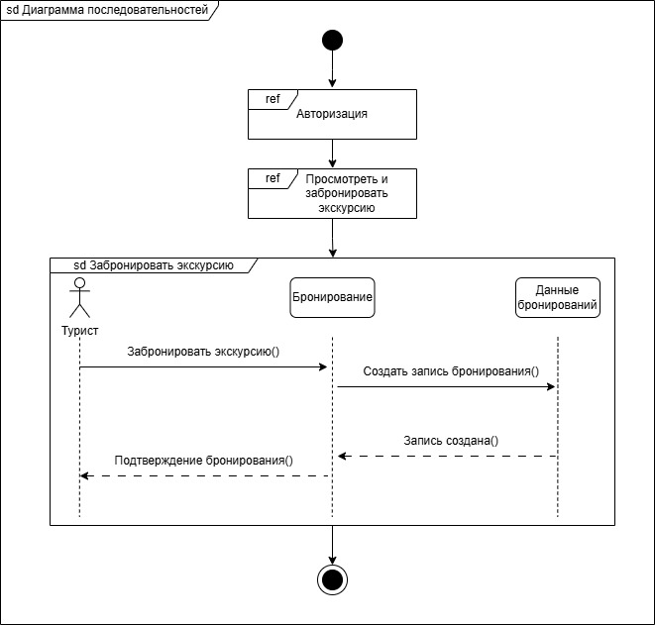
Рисунок 11 - Диаграмма обзора взаимодействия
Диаграмма обзора взаимодействия отражает общую последовательность выполнения прецедентов, необходимых для бронирования экскурсии. Для входа в основной процесс Турист должен пройти предварительные этапы: авторизация в системе и просмотр доступного списка экскурсий, что является обязательным условием для бронирования.
Блок «Забронировать экскурсию» раскрывается как детальная диаграмма последовательности. Здесь пользователь инициирует бронирование, система через компонент «Бронирование» формирует и сохраняет запись в компоненте «Данные бронирований», а затем возвращает пользователю подтверждение успешного завершения операции. Такой подход позволяет отразить вложенность и логику переходов между ключевыми прецедентами в рамках общего бизнес-процесса работы туриста с системой.

Диаграмма конечных автоматов (Диаграмма состояний)
Опишем динамику поведения прецедентов «Авторизоваться» и «Забронировать экскурсию» с помощью автоматной схемы. Диаграмма состояний представлена на рисунке 12.

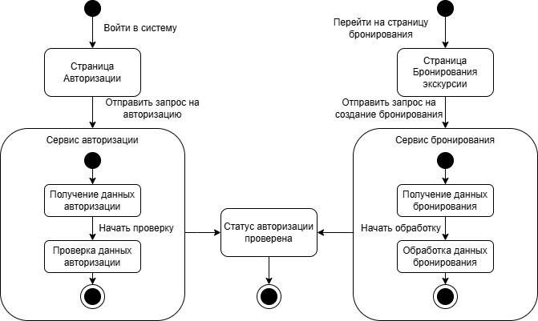
Рисунок 12 - Диаграмма состояний системы
Диаграмма состояний иллюстрирует жизненный цикл двух ключевых сценариев информационной системы: процессов авторизации и бронирования. Теперь каждый процесс выделен в отдельный поток, что обеспечивает их независимость и наглядно отображает последовательность переходов между состояниями.
- Процесс авторизации: начинается с входа пользователя в систему через страницу авторизации. Далее система получает и проверяет введённые данные. После успешной проверки устанавливается статус «Статус авторизации проверена». Только при подтверждённой авторизации возможен переход к действиям по бронированию.
- Процесс бронирования экскурсии: стартует с перехода пользователя на страницу бронирования экскурсии. Процесс включает получение и обработку данных для формирования бронирования. После успешного завершения обработки статус данных бронирования считается обработанным, и бронирование вступает в силу.

Временная диаграмма
Создаем временную диаграмму процесса создания заказа. Временная диаграмма представлена на рисунке 13.
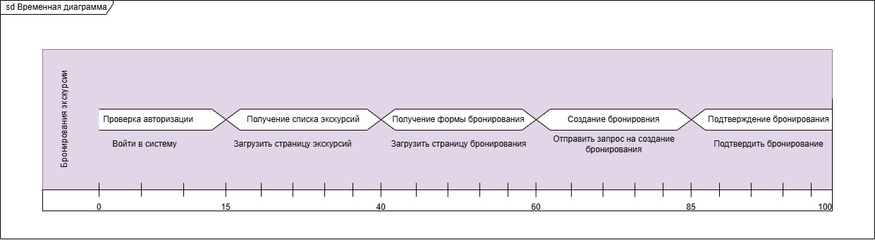
Рисунок 13 - Временная диаграмма
На временной диаграмме показано, как изменяются состояния системы во времени при выполнении этапов бронирования экскурсии — от входа пользователя до подтверждения бронирования. Вся операция по оформлению экскурсии занимает примерно 100 условных единиц времени.
Процесс разбит на пять ключевых этапов:
- Проверка авторизации (до ~15 ед.) — пользователь входит в систему и проходит аутентификацию.
- Получение списка экскурсий (до ~40 ед.) — загружается страница с перечнем доступных экскурсий.
- Получение формы бронирования (до ~60 ед.) — система отображает форму для заполнения данных по экскурсии.
- Создание бронирования (до ~85 ед.) — система обрабатывает введённые параметры и формирует запись о брони.
- Подтверждение бронирования (до ~100 ед.) — подтверждение бронирования отправляется пользователю, и операция считается успешно завершённой.

Выводы
В рамках курсовой работы был реализован программный проект «Экскурсия по Москве», предназначенный для организации, бронирования и сопровождения туристических маршрутов столичного региона. На этапе анализа требований были детализированы функциональные и нефункциональные характеристики системы с учётом специфики туристических сервисов Москвы.
Разработанный пакет диаграмм статической структуры представляет ключевые сущности и компоненты системы, их взаимодействия, структуру базы данных и подходы к развертыванию программного обеспечения в городской экскурсионной среде.
Комплект динамических диаграмм позволяет визуализировать основные сценарии коммуникаций между объектами, показывает последовательность операций и связи между компонентами при выполнении ключевых бизнес-процессов — от авторизации пользователя до оформления экскурсионного заказа.
В результате проектирования получено 13 диаграмм, комплексно описывающих архитектурные и поведенческие аспекты автоматизированной системы «Экскурсия по Москве».
Список литературы
- Буч Г., Рамбо Дж., Якобсон И. Язык UML. Руководство пользователя. 2-е изд. – Пер. с англ. –М.: ДМК Пресс, 2006. – 496 с.
- Леоненков А. В. Самоучитель UML 2. – СПб.: БХВ-Петербург, 2007. – 576 с.
- Мюллер Р. Базы данных и UML проектирование. –Пер. с англ. – Москва: ЛОРИ, 2002. – 420 с.
- Шмуллер Д. Освой самостоятельно UML за 24 часа. 3-е издание – Пер. с англ. – Москва: “Вильямс”. 2005 – 406 с.
- Балдин А.В. Лекции по курсу "Объектно-ориентированное проектирование АСОИУ". Московский Государственный Технический Университет, Кафедра ИУ5. Москва, 2023.

